|  |  |  |
| --- | --- | --- |
| **בנק ישראל**  דוברות והסברה כלכלית | לוגו בנק ישראל | ‏ירושלים, כא' באב, התשע"ז  ‏‏ 13 באוגוסט 2017 |

הודעה לעיתונות:

השקעות תושבי חוץ בישראל ותושבי ישראל בחו"ל בחודש יוני 2017

תושבי חוץ – השקעות נטו במניות ישראליות בת"א ובאג"ח ממשלתיות

ההשקעות הפיננסיות בישראל:

אגרות חוב ומק"ם– בחודש יוני השקיעו נטותושבי חוץסך של כ-220 מיליוני דולרים **באג"ח ממשלתיות הנסחרות בת"א**, בעיקר באג"ח לטווח בינוני-ארוך. מנגד, **במק"ם** נרשמו בחודש יוני מימושים בהיקף של כ-60 מיליוני דולרים, זאת בניגוד להשקעות נטו בהיקף של כ-570 מיליונים בחודש מאי. כך נמסר היום מהחטיבה למידע ולסטטיסטיקה בבנק ישראל.

**באג"ח ממשלתיות** **הנסחרות בחו"ל** נרשמו בחודש יוני השקעות נטו בהיקף של כ-80 מיליוני דולרים, בהמשך להשקעות נטו בהיקף של כ-50 מיליונים בחודשים אפריל-מאי.

השקעות במניות ישראליות – בחודש יוני, השקיעו נטו תושבי חוץ היקף של כ-270 מיליוני דולרים במניות ישראליות הנסחרות בבורסה לני"ע בתל-אביב, זאת בהמשך להשקעות נטו בהיקף של כ-390 מיליונים בחודשים אפריל-מאי. מנגד, נרשמו בחודש יוני מימושים נטו במניות ישראליות סחירות בחו"ל בהיקף של כ-20 מיליוני דולרים.

ההשקעות הישירות בישראל: ההשקעות הישירות במשק, באמצעות מערכת הבנקאות המקומית, הסתכמו בחודש יוניבכ-450 מיליוני דולרים. הפעילות בחודש זה התאפיינה בפיזור ענפי רחב.

תושבי ישראל – מימושים נטו במניות זרות והשקעות נטו באג"ח זרות

ההשקעות הפיננסיות בחו"ל:

בחודש יוני, תושבי ישראל מימשו נטו בחו"ל השקעות פיננסיות (אג"ח ומניות) בהיקף של כ-110 מיליוני דולרים. זאת בניגוד להשקעות נטו בהיקף של כ- 270 מיליונים באפריל-מאי.

מניות – בחודש יוני מימשו נטו תושבי ישראל במניות זרות היקף של כ-280 מיליוני דולרים: מימושים נטו של המשקיעים המוסדיים בהיקף של כ-250 מיליוני דולרים ובעיקר מימושים של תעודות סל הנסחרות בחו"ל על ידי קופות הפנסיה וקופות הגמל וההשתלמות. כמו כן, נרשמו מימושים נטו של המגזר העסקי בהיקף של כ-40 מיליונים. מימושים אלו קוזזו בחלקן על ידי השקעות נטו של משקי הבית בהיקף של כ-10 מיליונים.

אג"ח – בחודש יוני השקיעו תושבי ישראל נטו באג"ח זרות היקף של כ-170 מיליוני דולרים: השקעות נטו על ידי משקי הבית בהיקף של כ-170 מיליוני דולרים והשקעות נטו על ידי המגזר העסקי בהיקף של כ-30 מיליונים. השקעות אלה קוזזו בחלקן על ידי מימושים נטו בהיקף של כ-30 מיליוני דולרים על ידי המשקיעים המוסדיים, בעיקר מימושים של אג"ח ממשלות זרות על ידי קופות הגמל וההשתלמות.

ההשקעות הישירות בחו"ל:

בחודש יוני נרשמו מימושים נטו של תושבי ישראל בחו"ל באמצעות מערכת הבנקאות בלבד בהיקף של כ-50 מיליוני דולרים, בעיקר מימושים על ידי חברות בענף התעשייה והחרושת ובענף הנדל"ן.

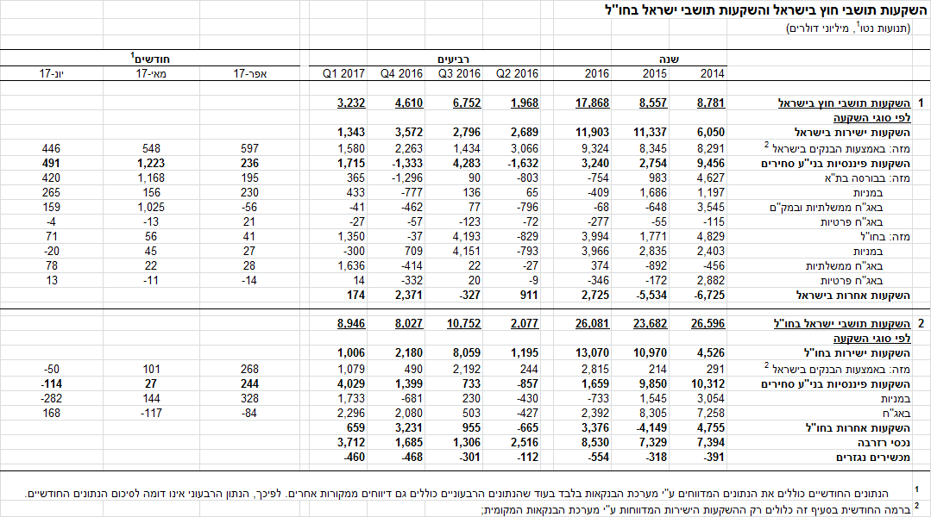

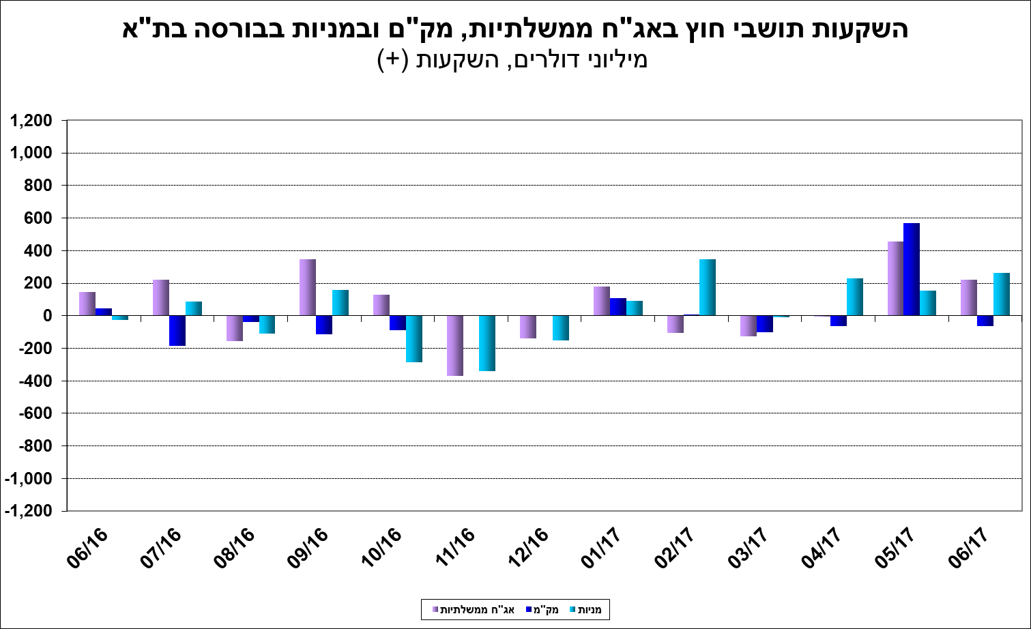

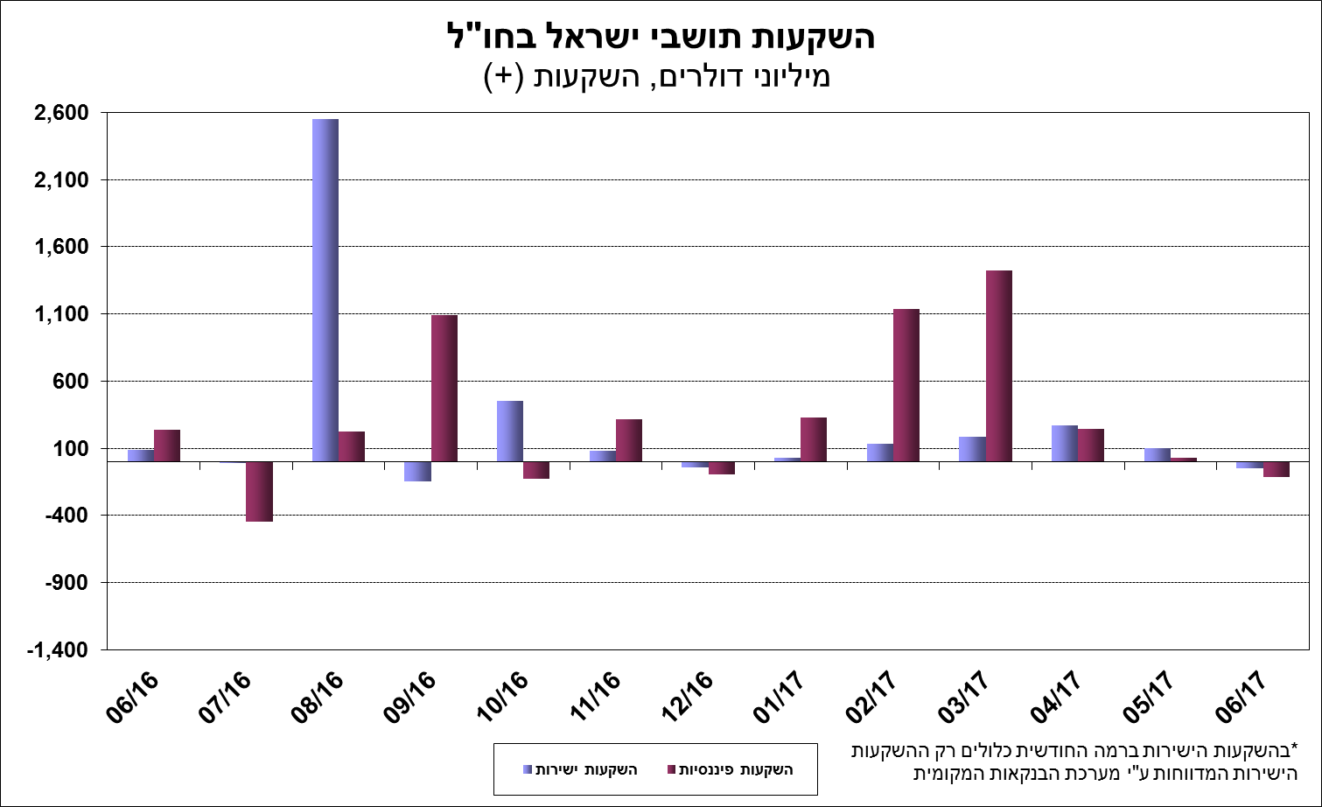

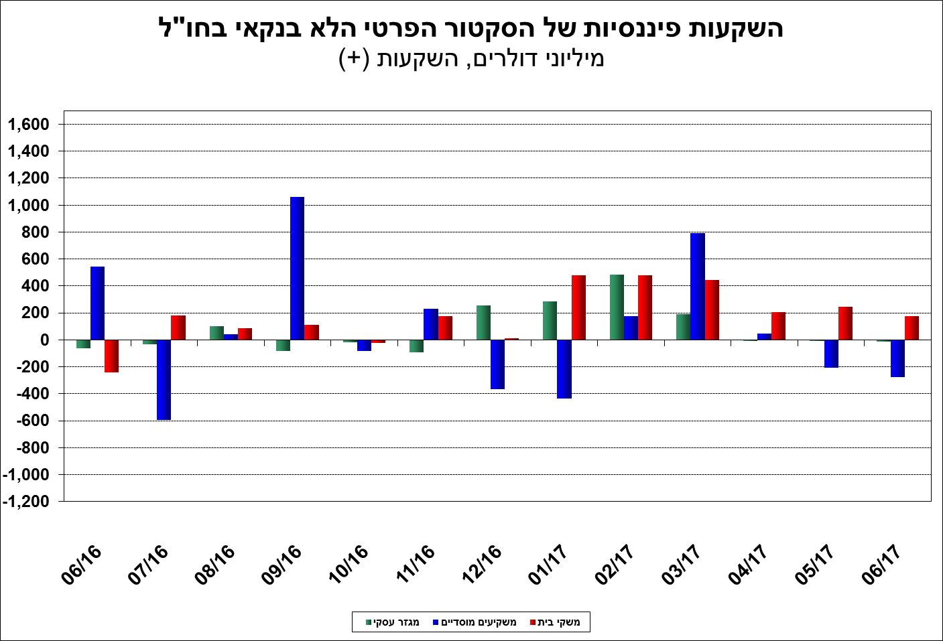

[מידע נוסף בנושא השקעות תושבי חוץ בישראל והשקעות תושבי ישראל בחו"ל זמין בקישור זה.](https://e.boi.org.il/he/DataAndStatistics/Pages/MainPage.aspx?Level=2&Sid=26&SubjectType=2)